绝密★启用前
2011年普通高等学校招生全国统一考试文科综合政治试题
分项解析专题一 生活与消费

说明：本套资料的独特价值在于：第一次搜集整理了2011高考全国各地全部政治试题15套，并真正地做到了认真审核和校对，好多试题答案都是网上首发文字版；并且做了详细的分考点解析，希望对广大师生能有所帮助！
考点一：商品的价值、商品价值量的计算
1（2011高考安徽卷3）假如一年内某国待售商品的价格总额为10000亿元，货币流通速度一年为4次，同期中央银行发行纸币5000亿元。若其他条件不变，此种情况会引起该国商品
A. 价值量降低 B.价值量提高 C.价格下跌 D. 价格上涨
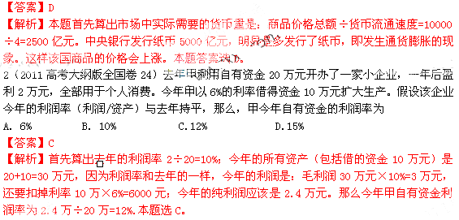3（2011高考江苏卷7）某公司向计算机个人用户提供免费的安全和杀毒服务，占据了国内网络安全软件市场的半壁江山。该公司的产品和服务之所以免费提供，是因为其提供的产品与服务
A.属于公共物品 B.价值通过其他形式实现
C.使用价值不大 D.未用于交换而没有价值
【答案】B
【命题立意】本题考查商品价值和使用价值、价值的实现形式等知识，主要考查学生调动和运用知识分析理解问题的能力。难度较大。
【解题思路】首先，该公司免费提供的产品和服务不是公共物品，而属于商品，具有使用价值和价值，A、B、C错误；题干中公司提供的产品和服务不是通过费用的方式进行交换，而是通过隐性交换方式的来实现其价值，即价值通过其他形式实现，D正确。
4（2011高考四川卷24）在谈到某些图书的价格时，有人认为：“每一份的品质都是由每一份的成本堆积起来的，没有真正物美价廉的东西。”这一观点蕴含的经济道理是
A．图书的价格由其价值决定，它一定要等于其价值
B．图书的价格由其价值决定，它一定要反映其价值
C．图书的价格受供求关系影响，它不会等于其价值
D．图书的价格受供求关系影响，但它不会偏离价值
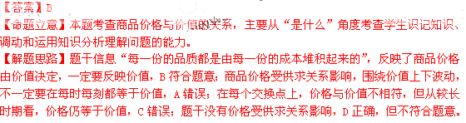5（2011高考新课标全国卷12）2010年某企业的生产条件处于全行业平均水平，其单位产品的价值量为132元，产量为10万件。如果2011年该企业的劳动生产率提高10%，而全行业的劳动生产率提高20%，其他条件不变，则该企业2011年生产的商品价值总量为
A. 1452万元 B. 1320万元 C. 1210万元 D. 1100万元
【答案】C
【解析】因为问的是该企业2011年生产的商品价值总量，我们首先把2011年该商品的价值量算出：132÷（1+20%）=110元；又知2011年该企业的劳动生产率提高10%，所以产量就是10×（1+10%）=11万件，根据价值总量=单位商品价值量×价值总量（商品数量）的公式，我们可以算出该企业2011年生产的商品价值总量为110×11=1210万元，答案是C。
6（2011高考上海文综政治13）假没某企业2010年的生产条件属于社会平均水平，生产每件甲产品的价格为28元，2011年生产甲产品的社会劳动生产率降低30%，在货币价值不变和通货膨胀率为25%的不同情况下，甲产品2011年的价格分别是
A．40元 32元 B．40元 50元 C．30元 50元 D．45元 32元
【答案】B
【解析】商品的价格与社会劳动生产率成反比关系，所以当社会劳动生产率提高30%，货币价值不变的情况下，甲产品价格为28÷（1-30%）=40元，通货膨胀率为25%的情况下，40×（1+25%）=50元。答案是B。
考点二：信用工具、外汇与汇率
1（2011高考重庆卷27）张某有5万美元，他决定将其中2万美元换成人民币，3万美元换成欧元，根据表1四家银行提供的当天外汇报价，张某应选择的银行分别是
表1
银行[  汇率 | 甲 | 乙 | 丙 | 丁
1美元兑人民币 | 6.5227 | 6.5248 | 6.5257 | 6.5235
1欧元兑美元 | 1.4235 | 1.4258[ | 1.4241 | 1.4222
A. 甲和丁 B. 丙和乙 C. 丙和丁 D. 甲和乙
【答案】C
【解析】本题虽然看似复杂，其实不难。分析题意，只要求判断出在哪家银行兑换，能获得最多的纸币。2万美元换成人民币，我们应该找1美元兑换人民币最多的是哪家银行，根据材料，是丙家银行。用美元兑换欧元，我们的目的是换更多的欧元；而表格中显示的是1欧元兑换美元的汇率。在四家银行中只有丁家是1欧元换取的美元少，也就是在丁家换取1欧元所用的美元最少，所以同样的美元，在丁家能换更多的欧元。所以本题答案选C。
2（2011高考浙江卷24）银行信用卡是商业银行对资信状况良好的客户发行的一种信用凭证，使用银行信用卡
A.可以减少现金流通量并缓解通货膨胀 B.相当于货币执行价值尺度职能
C.既非常方便又十分安全 D.可以获得银行指定额度内的贷款
【答案】D
【解析】题干的信息关键词是“银行信用卡”而不是一般的信用卡，信用卡的使用，主要是代替货币执行支付手段的职能，排除B；银行信用卡的使用，可以减少现金的使用，方便快捷，但是仍有因各种因素造成一定风险的情况发生，与缓解通货膨胀并无必然联系，故C说法错在“十分安全”。答案选D。
考点三：替代品互补品
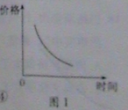
1（2011高考安徽卷2）图1中的曲线反映的是某种商品在一定时期内的价格走势。同期，该种商品的价格变动引起其需求量发生反向变化。在其他条件不变的情况下，下列判断正确的是
①该种商品的互补商品需求量会有所增加
②该种商品的互补需求量会有所减少
③该种商品的替代商品需求量会有所减少
④该种商品的替代商品需求量会有所增加
A.①③ B.①④ C.②③ D.②④
【答案】A
【解析】根据函数图显示的内容，是价格不断降低，需求量不断增长。一种商品价格降低，该商品的互补商品需求量增加；该商品的替代商品的需求量下降。这样就排除了选项中的②和④。本题答案选A。
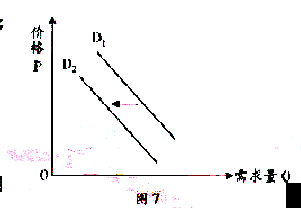
考点四：价格与供求
1（2011高考广东卷24）图7描述的是某品牌奶粉的需求曲线由D1左移到D2。下列事件中能导致这种变动关系的是
A.该奶粉生产商供应减少B.政府提高了商品消费税
C.居民收入水平大幅上升D.该奶粉检测出有害物质
【答案】B
【命题立意】本题考查价格与供求关系，主要考查学生获取信息、调动和运用知识分析理解问题的能力。
【解题思路】需求曲线由D1左移到D2，反映了价格与需求按相同方向变化，即随着需求量降低、价格也随之下跌，而导致这种关系的只有D项符合，因为该奶粉检测出有害物质，企业失去信誉，消费者需求减少，导致价格下跌；如果品牌该奶粉供应减少，有可能会导致供不应求，价格上涨，A不确定；政府提高了商品消费税，会导致商品价格提高，而不是降低，B不选；居民收入水平大幅上升，会使品牌奶粉消费增加，价格上涨，而不是下降，C不选。
2（2011高考山东卷18）下列四幅图描述了某商品的价格（P）、需求量（D）、价值量（V）以及生产该商品的社会劳动生产率（L）之间的关系
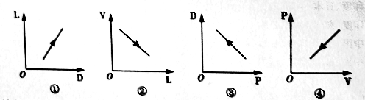
A.①→③→④ B. ②→①→③ C. ①→②→④ D. ②→④→③
【答案】D
【解析】本题有点难度。首先要理清思路。根据经济生活的基本原理，从根本上决定商品价格的是商品的价值，而商品的价值量又由社会劳动生产率决定。那么最开始的应该是价值量（V）与社会劳动生产率（L）之间的关系，②应排在第一位。其次是价值决定价格，④排在第二位，然后是需求与价格的关系，应该是③。本题答案选D。
3（2011高考重庆卷25）工资水平（W）是劳动者选择“工作”或“休闲”的关键因素。若工资水平提高，劳动者最初会选择增加工作时间，以获得更多收入，此时，劳动力供给量（L）会增加；若工资水平继续提高，以至于劳动者认为休闲比收入增长更重要时，宁愿选择增加休闲而减少工作时间，致使劳动力供给量（L）反而减少。下列能体现这一变化规律的图形是
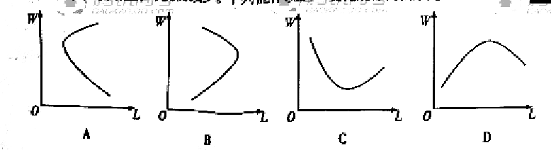
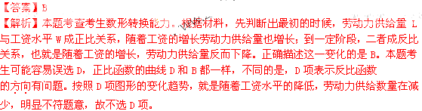4（2011高考海南卷4）某市实施新的水务管理办法，对居民生活用水逐步推行阶梯水价，对工业和服务业超计划用水实行累进加价，对高耗水行业实行差别水价。这种水务管理办法有利于
①产业结构的调整 ②水资源的优化配置
③企业生产效率的提高． ④居民生活水平的提高
A．①② B．①④ C．②③ D．②④
【答案】A
【解析】本题考查价格变动的影响。根据课本知识，我们可以判断出本题答案。
考点五：消费观，消费水平生产与消费的辩证关系
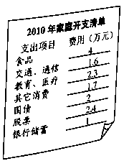
1（2011高考上海单科政治卷13）右表为市民袁先生家2010年的开支清单。据此可算出恩格尔系数约为
A．27% B．42% C．38% D．32%
【答案】A
【解析】本题比较简单，首先知道恩格尔系数=食品总支出/家庭消费总支出的比重，我们算出4/(4+1.6+2.3+1.7+2+2.4+1)=4/15≈27%
2（2011高考北京卷32）近期，我国批准成立了一些消费金融公司，向个人和家庭提供消费贷款。消费贷款之所以有助于提高居民当前消费水平，是因其能
A.减轻社会不平等程度 B.促进宏观经济的稳定
C.增强人们当前支付能力 D.增加人们的预期收入
【答案】C
【解析】本题比较简单，就是让我们分析消费贷款的作用。A说法错误，社会不公平程度不能靠贷款去解决；B夸大了消费贷款的作用；C说法正确；D说法错误，贷款不能增加人们的预期收入。本题答案选C。
3 （2011高考天津卷10）京与武汉之间的高速动车组投入运营后，原来几十个小时的车程缩短为3小时；加之高速动车二等票的价格仅为180元，而乘飞机的最低费用一般也要400以上，致使以往乘坐的人大多改成动车。 于是，2011年夏秋季航班计划取消了武汉---南京的所有航班。这种现象说明
①生产决定消费水平 ②生产决定消费方式
③消费促进产业结构升级 ④消费对生产具有导向作用
A．①② B.②④ C.①③ D.③④
【答案】B
【解析】本题考查生产与消费的辩证关系。乘客坐动车这表明的是消费方式的改变，这是有生产决定的，由于人们改成动车后，2011夏季航班的取消体现了消费对生产的导向作用。①③项说法与题目无关。本题答案选B。
4（2011高考福建卷32）扩大居民消费必须使居民“有更多钱花”、“有钱更敢花”、“有钱花得舒心”，与之相对应的有效措施是
①促进就业 ②提高恩格尔系数
③健全社会信用体系 ④扩大社会养老保险覆盖面
A．④—③—① B.①—③—④ C.①—④—③ D.②—④—③
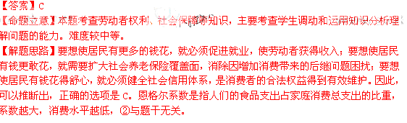5（2011高考广东卷25） 2011年一季度我国消费者价格指数（CPI）同比上升5.0%，居民的通货膨胀预期日益强烈。在此情况下，不考虑其他因素，消费者理性的应对措施是
A.增加现期消费 B.提前归还债务 C.持有债券 D.增加储蓄
【答案】A
【命题立意】本题考查消费观，主要考查学生调动和运用知识分析理解问题、解决问题的能力。
【解题思路】“居民的通货膨胀预期日益强烈”即未来物价会上涨，那就会“增加现期消费”，即将未来要购买的商品提前购买，故选A；“增加储蓄”不能解决通货膨胀的影响。只有存款利率高于通货膨胀率时，“增加储蓄”才是理性的应对措施，否则，会使收益减少，故不能选D；货膨胀预期日益强烈可能使未来物价上涨，在债息不变的情况下，债券收入会相对减少，但持有债券属于投资，C不选；物价波动与债务无关，B不符。
6（2011高考新课标全国卷14）月饼是中国传统的节日食品，随着生活水平的提高，人们对中秋月饼的消费日益多样。除枣泥、豆沙等传统月饼外，消费者也开始购买海鲜、木瓜、冰激凌等新式月饼。多样化的月饼消费
A. 取决于月饼消费观念的多样化 B. 导致了月饼消费结构升级
C. 促进了月饼生产的多样化 D. 促进了月饼质量的提高
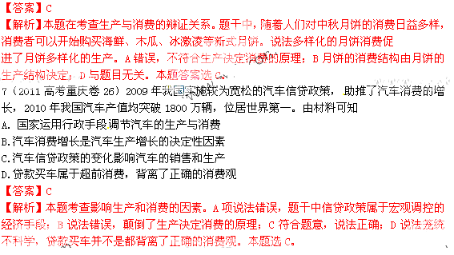8（2011高考上海文综卷12）2011年3月11日，日本发生9．0级强烈地震并引发海啸。在地震中受损的福岛核电站出现核泄漏现象，核辐射超标，引起了作为日本近邻的中国的一些民众的恐慌。有人谣传食用碘盐可预防核辐射，海水被放射性物质污染而没法再提炼盐，广东、浙江、安徽、江西等多地市民抢购碘盐，导致食盐脱销。这一现象表明
①生产决定消费的质量、水平
②商品的质量、性能会影响消费者对该商品的需求
③消费者应当树立科学的消费观，避免盲从，理性消费
④消费对生产具有反作用，消费需求增加将扩大食盐生产
A．①② B．①③ C．②③ D．③④
【答案】C
【解析】本题考查影生产和消费的知识点。①④不符合题意。
9（2011高考安徽卷38）《安徽省国民经济和社会发展第十二个五年规划纲要》（简称《纲要》）描绘了安徽省未来五年的发展蓝图。某校时政学习小组以“聚焦‘十二五’，心系安徽发展”为主题开展探究活动，让我们一起参与其中。
★目标解读
在讨论《纲要》中的经济社会发展目标时，同学甲向大家出示了下表：
表二 安徽省“十二五”经济社会发展目标（部分）
指标 | 2010年预计 | 2015年目标 | 年均增长（%）
财政民生支出（亿元） | 1096 | 2403 | 17
城镇居民人均可支配收入（元） | 15788 | 力争31576 | ＞10
农村居民人均纯收入（元） | 5285 | 力争10570 | ＞10
社会消费品零售总额（亿元） | 4151.5 | 9500 | 18
（1）同学们围绕表中目标纷纷发表意见，请你谈谈提出上述目标的经济学依据。（8分）
【答案】
（1）贯彻落实科学发展观，促进经济又好又快发展，财政具有促进社会公平、改善人民生活的作用。解决现阶段的主要矛盾，不断满足人民日益增长的物质文化需要。扩大消
费特别是居民消费，转变经济发展方式，促进经济可持续发展。（考生若从统筹城乡发展、收入是消费的前提和基础、消费反作用于生产等方面作答，可酌情给分）
【解析】（1）表格题我们要特别重视文字的作用。这些指标中和财政有关，和收入有关，和消费有关，这个我们就能联系经济生活的知识进行作答了。
10（2011高考北京卷38）培育优势产业是提高国家核心竞争力的重要内容。
材料一：优势产业的培育，既与图11中的四种因素的基本状况密切相关，又与这些因素能否相互促进有关。这一分析框架用图形表示如同钻石的顶面，因此被形象地称为“钻石模型”。
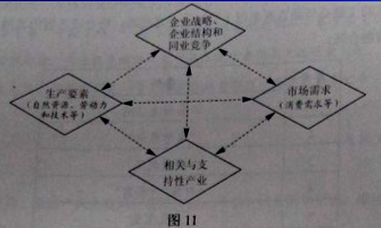
（1）运用《经济生活》中相关知识，说明图11中所列生产要素和市场需求为什么对产业发展十分重要。（13分）
【答案】(1)①自然资源是产业发展的基础，劳动者是生产过程中的主体，劳动者素质的提高能促进生产能力的提高，促进产业发展：技术进步是企业提高生产效率，活的竞争优势的重要手段，是推动产业升级的重要力量。②消费需求是市场需求的重要组成部分。消费对生产有反作用，消费拉动经济增长，促进生产发展。消费所形成的新的需要，对生产的调整和升级起着导向作用，能带动一个产业的出现和成长。消费为生产创造出新的劳动力，能提高劳动力的质量，提高劳动者的生产积极性。
【解析】(1)生产要素和市场需求虽然不太容易理解，但是资源、劳动力、技术、需求等都是经济生活常见的概念。为什么对生产重要，就是让我们分析它们的作用；
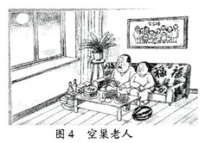
11（2011高考江苏卷37） 第六次全国人口普查数据显示，我国60岁及以上人口占总人口的13.26％，人口老龄化呈现加速发展的态势，引起了社会的广泛关注。某校高三（1）班同学决定开展以“让夕阳更红”为主题的探究活动，请参与其中。
材料一：关注养老困境
同学们了解到，受“金窝银窝不如自己的草窝”等传统观念的影响，加上养老院费用相对较高，多数老人希望在家里养老，但大多数子女因忙于工作使老人的不到妥善照顾，所以空巢老人逐渐增多。政府为实现全体人民“老有所养”的目标，一方面加大投入推进养老事业的发展，另一方面鼓励社会资本特别是民间资本积极参与养老事业，但企业参与的积极性不高。
（1）根据上述材料，运用《文化生活》和《经济生活》知识，分析为什么企业对具有广阔市场前景的养老服务业参与的积极性不高。（6分）
（1）文化影响人们的实践活动，认识活动和思维方式，具有潜移默化，深远持久的特点，传统养老观念制约了养老消费需求的扩大。居民消费受收入水平和物价水平的制约，我国居民收入水平总体偏低，制约了养老消费需求的形成。
12（2011高考四川卷38）阅读材料，回答问题。
材料一
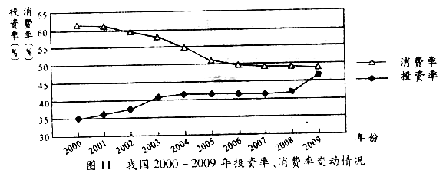
注：投资率是总投资与国内生产总值的比率，消费率是最终消费与国内生产总值的比率。投资、消费、出口被喻为拉动国民经济增长的“三驾马车”（投资与消费为内需，出口为外需）。据世界银行统计，目前全球的平均投资率约23%，消费率约75%。
材料二 近年来，国家对“促销费”工作采取了一系列宏观调控政策措施，着力解决制约消费需求扩大的矛盾和问题。“十二五”期间，我国将把扩大消费需求作为扩大内需的战略重点，逐步提高消费率，加快形成消费、投资、出口协调拉动经济增长的新局面。
材料三 国务院制定的十二五”规划纲安明确要求建立扩大消费需求的长效机制”。某市政府结合本地实际．为促进居民消费采取了一系列措施：要求干部深入基层，了解群众消费需求；加快城乡一体化进程．提高城镇化率：积极培育家庭服务、信息服务等消费新热点；实施更加积极的就业政策．提高本市最低工费标准；加大教肓、医疗、社会保障和廉租房建设投入，完善基本公共服务体系；进一步规范市场秩序．依法打击市场违法行为。
(1)材料一反映了什么经济现象?(3分)材料一与材料二之间有什么联系?从经济常识角度看，提高消费率有何重要意义?(5分)
